**戦争はいやだ調布市民の会「伝言板」８５９号（１／２０）**

**＝＝＝＝＝＝＝＝＝＝＝＝＝＝＝＝＝＝＝＝＝＝＝＝＝＝＝＝＝＝＝＝＝**

**軍拡やめろ！軍事費増やすな！**

**増税反対！ 第８６回総がかり行動**

**参加は1,000人、調布からも８人**

　１月１９日（木）１８：３０から、寒風が吹き抜ける議員会館前で「**軍拡や**

**めろ！　辺野古新基地建設中止！　軍事費増やすな！　増税反対！　統一**

**協会癒着徹底解明！　改憲発議反対！　いのちと暮らしを守れ！」などの**

**ねがいを掲げて、「**第８６回総がかり行動」が行なわれました。２０２３年

最初の行動には１０００人のみなさんが参加。調布からも１０人が参加しまし

た。石川康子さんのレポートと大本久美さんの写真で、その様子をお届けしま

す。　　　　　　　　　　　　　　　　　　　　　　　　　　　　（編集部）

**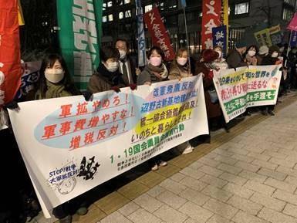　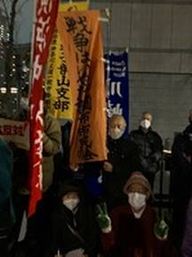**

　戦争を止めよう！という叫びが実感を持った集会でした。参加1000人、

調布からは8人した。

**司会：壊すな憲法9条実行委員会の菱山さん**

**主催者挨拶：戦争させない千人委員会の藤本さん**　　異常気象、パンデ

ミック、戦争、貧困の中で発表された改訂安保三文書は「国際的共栄をめ

ざす」としながら中国、北朝鮮、ロシアを名指しで脅威としている。戦争

への道を断ち切るために声を上げ続けよう。

**政党から**

**福島瑞穂議員（社民・参）**　　岸田内閣は国会閉会中に安保三文書の改

訂を閣議決定し、国会より先にアメリカに報告した。岸田さんはどこの首

相なのか。新しい戦前にしてはならない。ナチスのゲ―リンクは、国民を

戦争に駆り立てるのは簡単、「あなたは攻撃されている」と言えばいいと

言った。23日から始まる通常国会には、軍事費増大のために国有財産を

売却する法案、軍需産業を国有化する法案が出されようとしている。

**田村智子議員（共産・参）**　　来年度予算で軍事費は89.4％増、社会保

障は1.7％増、農業支援はマイナス。トマホークは専守防衛のための武器

なのか。アメリカのミサイル戦略に日本が組み込まれるだけ。街宣してい

て、若者の反応が変わってきている。沖縄では飛び入りでマイクを握る若

者がいる。安保三文書改訂を取り消させよう。

**石川大我議員（立憲・参）**　　敵基地攻撃能力には絶対反対。立民が右

へ寄っているが私が頑張る。体を張って予算を通さない。馬毛島を基地に

しない。石垣島のミサイルが移動式なので、小学校の校庭からも発射する

のかと訊いたが答えなかった。こんなことを許してはならない。世論が大

事。検察庁法改正も入管法改正も世論の力で成立しなかった。杉田水脈も

辞任した。

**市民から**

**「止めよう！辺野古埋め立て」国会包囲実行委員会：**　　10年前の1月

27日、沖縄の全ての自治体の首長と議長が上京して「オスプレイ配備反対、

辺野古新基地建設反対」の建白書を政府に提出した。この記念すべき日に

日比谷野音で集会を行う。18時開会、19：45銀座デモ出発。建白書は一顧

だにされず、安倍首相は提出の数日後沖縄に来て方針に変更の無いことを

伝えた。沖縄は３回の知事選、県民投票、3,000日以上の座り込みで辺野古

新基地建設に反対の意思表示している。いまこそこの沖縄の意思を日本全体

のものにするため「辺野古新基地建設断念を求める国会請願署名」を成功せ

たい。目標は34万筆。玉城知事の得票数以上ということで設定。紙署名は

両院議長宛、ネット署名は日米首脳宛なので両方してください。

**女性による女性のための相談会：**　　相談に来る女性たちの不安定、低賃

金,家庭責任の重圧、DVに加え経済的暴力もあり、状況は耐え難いものにな

っている。もうたくさんだ。このような状況は貧困者を戦場に送り込むため、

意図的に作り出されている。

**行動提起：戦争させない千人委員会**

1月23日（月）12：00～　　　軍拡・増税反対集会　　衆議院第二議員会館前

1月28日（土）14：00～　　　ウイメンズアクション　新宿駅東南口

1月31日（火）18：00～　　　市民集会（法律家6団体）衆議院第一議員会館

2月13日（月）18：00～　　　街宣　　　　　　　　　新宿駅東南口

2月19日（日）14：00～　　　総がかり行動　　　　　議員会館前

2月24日（金）18：30～　　　ウクライナ反戦集会　　日比谷野音

**